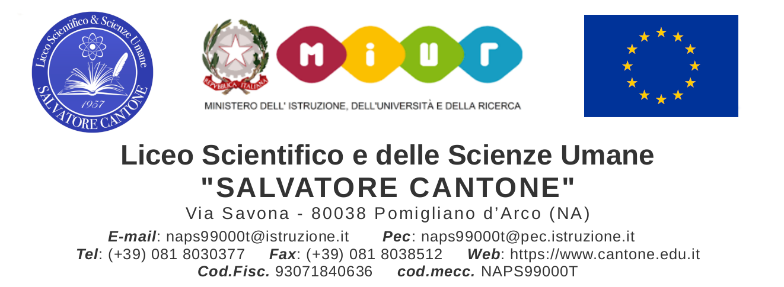

Prot.n.
Pomigliano d’Arco,

Ai Genitori dell’alunno/a

classe

Oggetto: Lettera informativa alle famiglie - comunicazione insufficienze 1 quadrimestre a.s. 2021-22

Il Consiglio di Classe, durante la seduta del
l’alunno/a
ha rilevato che

- risulta gravemente insufficiente (voto 2/3 ) nelle seguenti discipline

- risulta insufficiente ( voto 4/5 ) nelle seguenti discipline

La S.V. è invitata a fissare un colloquio:
- Con i docenti delle materie sopra indicate.

L’allievo dovrà frequentare i corsi di recupero (sportello didattico) che il Liceo attiverà per i prossimi mesi dell’anno scolastico 2021/22 al termine dei quali Suo figlio sarà sottoposto a verifiche che si terranno nel mese di Aprile. Lo studente potrà, perciò, frequentare i corsi di recupero( sportello didattico) oppure approfondire in itinere , come di sotto riportato; in entrambi i casi sarà sottoposto alle verifiche intermedie programmate:

SPORTELLO DIDATTICO : discipline…………………………………
RECUPERO CURRICOLARE: discipline……………………………………..

Il Coordinatore di Classe
Il Dirigente Scolastico
Prof. Giovanni RUSSO

